ESQUEMA DE PLANO DE AULA PRÁTICA
Tarefa 3a "Ferramentas de Aquisição de Informações"
Tópico no Moodle: Scanner de Portas Nmap ("Network Mapper")
Data: 28-09-2012
Tempo de Aula: 1 hora-aula
Grupo: <Aluno_1> ______________________________________________
<Aluno_2> ______________________________________________
ASSUNTO
Utilização básica do scanner de portas NMAP (Network Security Scanner). NMAP é um scanner de segurança de rede, que escaneia portas abertas e aponta vulnerabilidades and associados à portas TCP, numa máquina em uma rede, ou num segmento de uma rede.

O tópico é estudado de forma mais simplificada, mas Nmap ("Network Mapper") é utilitário com licença em software livre para descoberta de rede e auditoria de segurança.
Situado numa máquina, pode verificar vulnerabilidades em outra máquina em rede. Esta última, podendo ser o próprio “localhost”, uma máquina servidor ou um servidor Web que hospeda um site.
Numa forma mais profissional, o Nmap é considerado por muitos administradores de rede, como útil para tarefas como inventário de rede, gerenciar o escalonamento de upgrade de serviços e monitoramento de hosts.
O Nmap é um escaneador de hosts que usa recursos avançados para verificar o estado do seu alvo. A ferramenta é gratuita e encontrada nas versões Linux, Windows, Mac OS, Solaris, FreeBSD e OpenBSD. As versões para Windows e Linux contam com uma interface gráfica que facilitam a vida dos usuários. Aqui, analisaremos a versão para Linux, porém o funcionamento varia pouco em outros sistemas operacionais.
BIBLIOGRAFIA BÁSICA
Página OpenVAS: www.nmap.org http://www.insecure.org
Links Importantes: http://www.youtube.com/watch?v=CTyvTqoQzzA
http://www.slideshare.net/firebits/oficina-de-anlise-em-vulnerabilidades-openvas4-garoahc
OBJETIVOS DA AULA
Conhecer um scanner de portas, quanto a seus resultados básicos:
- Mostrar os resultados relativos à portas na forma Host-Porta-Serviço, quanto se está aberta ou fechada. Portas abertas indicam serviços ativos que podem ser atacados.

SELEÇÃO DO CONTEÚDO – A PRÁTICA
Um conteúdo mínimo, consistindo de um roteiro de aula, com o Nmap, visando o objetivo acima, pode ser colocada como:
Utilização do Nmap:
Apesar de existirem front-ends gráficos disponíveis, os comandos passados em modo texto (linha de comandos) permitem uma enorme flexibilidade e, ao contrário do que possa parecer, o uso não é difícil. A sintaxe do comando sempre será:
nmap [ <Scan Type> ...] [ <Options> ] { <target specification> }
Onde o (target) é o endereço IP do alvo (host) ou rede que se deseja escanear. Caso exista uma forma de resolver nomes, como um DNS configurado, você pode usar o nome do host ao invés do IP.
Os parâmetros para <Scan Type> são ajustados de acordo com o que se deseja obter, os principais são:
-sT - Com esse parâmetro é feito um escaneamento através de tentativas de conexão TCP. Essa forma é muito fácil de ser identificada por firewalls e IDS;
-sS – Assim, a tentativa será com pacotes TCP com a flag SYN ligada, ou seja, como apenas uma requisição de conexão. Essa técnica dificulta um pouco a detecção;
-sP - Com essa opção o escaneamento será feito através de pacotes ICMP echo request. Verifica apenas se o host está ativo;
-sU - Envia pacotes UDP com 0 byte para determinar o estado dessas portas;
-sO - É usado para tentar determinar os protocolos suportados pelo host;
-O - Com esse parâmetro é feito uma tentativa de determinar o sistema operacional de um host (no sentido de ser atacado).
Com a opção -p podemos especificar portas ou faixas (ranges) de portas para análise.
Estes são os principais parâmetros, e com eles podemos realizar os mais variados testes.
UTILIZANDO O NMAP (Artigo Básico de www.invasao.com.br)
- Primeiro podemos testar com pacotes SYN, nas portas de 1 a 100, num roteador:
nmap -sS 192.168.0.1 -p 1-100
Uma resposta:
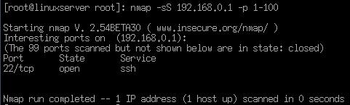
O que me mostra que tenho um serviço SSH (usado para acesso remoto) aberto na porta 22.
- Podemos escanear um endereço de rede para determinar serviços ativos em mais de um host, basta para isso informar o endereço da rede, como no exemplo:
nmap -sS 192.168.0.0/24 -p 1-150
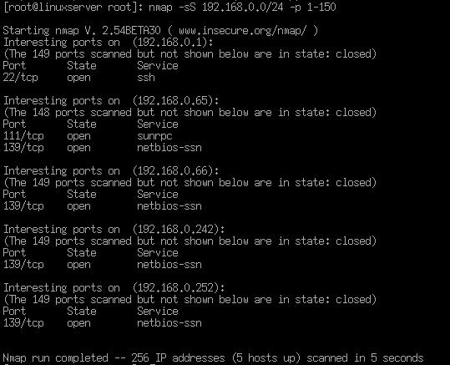
Os resultados são mostrados para todos os hosts da rede separadamente. Essa técnica é interessante pra identificar falhas de segurança em toda sua rede interna.
- Agora tentaremos um alvo fora da minha rede interna. Tentaremos o IP 168.143.xx.48, omitiremos obviamente parte do endereço analisado.
nmap -sT 168.143.xx.48
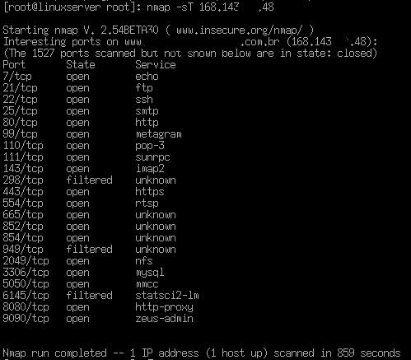
Note que não especificamos um intervalo de portas, assim todas as portas serão escaneadas e nosso teste poderá demorar bastante dependendo do nosso link.
Aqui tentamos uma análise por tentativas de conexão TCP(opção -sT) ao invés de apenas envio de solicitações de conexão (opção -sS). É fácil observar que existem muitos serviços ativos e suas respectivas portas.
Por último tentaremos identificar o sistema operacional de um alvo em nossa rede local, para isso usaremos o parâmetro -O, assim:
nmap -O 192.168.0.66
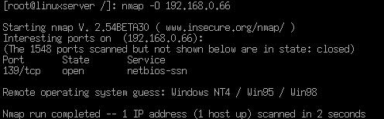
Neste teste, o sistema operacional foi identificado como Windows, como pode ser visto na figura acima.
Como se defender de um Scanner de Portas
Utilitários como o Nmap estão em constante atualização, cada vez mais sutis eles passam muitas vezes despercebidos por firewalls ou IDS. O que pode diminuir os riscos é a configuração de firewalls com regras bem definidas, diminuição dos serviços ativos no gateway deixando apenas aqueles indispensáveis ao seu funcionamento e análise constante de seus arquivos de log. Um sistema de detecção de intrusos, como o SNORT, é indicado também.
O Nmap pode e deve ser usado para averiguação do estado do seu host, principalmente se tratar de um servidor. Use, constantemente, para monitorar o estado das portas e se elas pertencem a algum serviço legitimo ou não. Se um serviço não é legítimo, é porque existe um “backdoor” associado à porta, colocado por algum atacante, e isto significa uma ataque na forma de uma intrusão.
Portas abertas podem significar trojans (Cavalos de Tróia) ou outras formas de programas de exploração de ataques instalados. Por isso, use também o programa chkrootkit para identificar mais facilmente essa tentativa de ataque. O chkrootkit pode ser encontrado no endereço http://www.chkrootkit.org.
Conclusão:
O Nmap pode ser considerado uma ferramenta Hacker/Cracker, ou um excelente utilitário para consultores de segurança e administradores de rede, o fato é que ele realiza de forma extremamente eficiente o que se propõe.
MOSTRE SEU EXPERIMENTO (Deposite a tarefa no Moodle).
Suas respostas, devem ser depositadas no prazo previsto pelo professor no sistema MOODLE, no link definido para tal, conforme os itens abaixo:
- Informe o nome de sua tarefa. Crie um nome para a tarefa.
- O escopo de sua tarefa (um localhost, um servidor de Internet, ...)
- O seu alvo (indique o IP alvo)
- Quantas portas foram encontradas abertas.
- Indique o serviço associado.
- Comparando duas técnicas de scanner (-sT e –sS ou outra), aplicadas ao alvo escolhido, o que se pode concluir relativo à quantidade de informação obtida pelas técnicas, ou a aplicação das técnicas.
- Indique o que fazer para contornar a vulnerabilidade.

